华北电力大学
仪器设备全生命周期

管理指南

实验室管理处
资产管理处
2023年10月版

仪器设备全生命周期管理流程

否
设备单价≥10万

是
大型仪器设备申购论证①见P3

按照资产管理处相关规定进行设备采购

否
是否属进口免税科教用品

是

进口免税业务办理②见P6

仪器设备（单价≥10万）验收建账③见P10

设备（单价≥40万）
否

是
大型仪器设备使用及开放共享④见P13

设备交接处置⑥见P34，设备报废处置⑦见P36，
设备退库处置⑧见P39

基本管理要求见P2。

基本管理要求：
仪器设备全生命周期管理包括哪些环节？各有什么管理要求？
答：凡在学校建账属于学校固定资产的教学、科研仪器设备，其全生命周期依次包括申购——采购——验收建账——使用（包括开放共享、交接等）——处置（包括报废、退出等）等环节，各环节的管理要求如下：
（1）单价10万元（含）以上的仪器设备在购置（或研制）前必须进行校内申购论证（具体要求及流程为①，见P3）；
（2）仪器设备的采购按学校资产管理处有关规定进行，务必注意集采目录及限额等规定；
（3）仪器设备购置、研制或受赠后，必须进行实物验收，验收合格的仪器设备必须建固定资产账（具体要求及流程为③，见P10-12）；
（4）鼓励仪器设备就地向校内外开放共享（具体要求及流程为④，见P16）；
（5）仪器设备在校内跨单位调剂或调拨时必须办理交接手续（具体要求及流程为⑥，见P36），保证账随物走。

- 大型仪器设备申购论证

单价10万元（含）以上大型仪器设备申购论证办理流程
单价10万元（含）以上大型仪器设备需要申购论证

否
设备单价≥40万
是
加急或特殊情况
集中申购论证

实验室处每年定期发布“集中申购论证通知”
申购人下载并填写《华北电力大学10-40万元大型仪器设备购置可行性论证与审批报告》
申购人下载并填写《华北电力大学40万元以上大型仪器设备购置可行性论证与审批报告》

申购人下载并填写《华北电力大学40万元以上大型仪器设备购置集中论证申报书》

申购单位举行专家论证会
不通过
驳回申购
论证意见
通过
学院汇总申购计划，必要时组织单位内部专家论证

申购人打印论证报告（一式两份），申购人签字、专家组签字，申购单位主管领导签字，申购单位盖公章
申购单位主管领导审核、签字，并盖公章

申购单位送相关主管部门审核
申购单位将集中申购材料交到实验室处
设备单价≥40万
是
否
实验室处组织专家组集中论证评审

申购单位报校领导审批
申购人将论证报告交到实验室处
论证意见
不通过
驳回申购
通过
申购人联系资产处进入采购程序
实验室处报校领导审批

注意事项：本流程依据《华北电力大学仪器设备管理办法》(校资〔2014〕4号)、《华北电力大学大型仪器设备购置论证实施细则（试行）》制定。
实验室处通知申购单位论证结果，同时发给资产处备案

申购人联系资产处进入采购程序

联系方式：实验室管理处 主楼D0418，黄老师，010-61771108
常见问题：
1、哪些仪器设备购置或研制前需要进行申购论证？
答：单台套价值在10万元（含）以上的仪器设备，在采购或研制前均需要进行申购论证，论证内容包括拟购设备的必要性及工作量预测分析、先进性和适用性、人员配备及安装场地、效益预测与风险分析等。

2、如何办理单位集中申购论证？
答：为加强大型仪器设备(单台套价值40万元及以上，简称大仪，下同)统筹配置，避免重复购置，提高使用效益，促进开放共享，同时提高申购论证效率，学校大仪申购论证方式采用“单位集中申购论证”模式。
学校定期开展全校大仪集中申购论证工作。办理程序和注意事项如下：
（1）学校发布开展集中论证的通知后，院系集中收集本单位1～2年的大仪购置需求，拟自行研制的大仪也纳入集中申购论证范围。
注意事项：凡是学院内部教学科研机构、共享实体平台、课题组、个人（含拟引进人才）于1～2年内有购置需求的大仪，无论经费来源，都必须经院系汇总后纳入集中申购论证（此前申购论证已获批通过的请勿重复申购）。
（2）各院系汇总申购计划，组织单位内部专家论证会，通过后打包提交实验室处。
注意事项：①院系要根据人才培养和科学研究、学科发展的客观需要，结合实验场地、人员配备、现有设备等客观条件，通过专家论证会等形式充分论证。②集中申购论证优先支持学院（学科）共享实体平台的大仪。凡拟用“双一流建设”、改善办学条件等公共办学经费购置的科研教学仪器必须放在共享实体平台开放共享。
（3）实验室管理处组织专家组对各学院提交的申报书进行集中评审论证，对如下情况从严把关：①可通过购买测试、化验或加工等服务代替购置大仪的；②学校已有同类大仪且年使用机时较低的；③不纳入学院（学科）共享实体平台统一管理的。
（4）实验室管理处将集中论证结果上报校领导审批，审批通过后，实验室管理处将论证结果通知到院系和资产管理处。
注意事项：审批通过后，逐一形成论证编号，并将论证结果（通过与否、论证编号）推送给院系和资产管理处。申购人务必保存相关凭证，作为进入采购程序的依据。

3、加急或特殊情况申购论证办理程序和注意事项。
答：对于新引进人才、新签订科研项目等客观原因未能参加大型仪器设备申购集中论证的，采取加急急事急办的方式，即：申购人按要求办理《华北电力大学40万元以上大型仪器设备购置可行性论证与审批报告》，并提交至实验室处审批。
其中，加急需符合下列三种情形之一：
①在学校设备集中论证时间节点之后到校报到的教工或新签订的合同所急需的设备；②项目在执行过程中需调整科研方案及预算的；③现有仪器设备突然损坏且修复时间多于新购时间并且不适于花钱买服务的。

4、免于校内申购论证的情形及办理程序。
备注：为校外单位代购将交付外单位、不在学校建固定资产的仪器设备，证明材料经实验室与实验室处核实后可免于校内申购论证。

- 进口免税业务办理

进口科教用品免税业务办理流程

联系方式：资产管理处 主楼D座410房间，张老师，010-61772330

常见问题：
- 进口科教用品购置时需要哪些资料？
答： 单台套10万元（含）以上需填报《大型贵重仪器设备可行性论证与审批报告》，单台套100万元（含）以上需填报《进口设备专家论证意见表》

- 哪些进口科教用品可免征税？
答：按照财关税〔2021〕44 号通知（关于“十四五”期间进口科学研究、科技开发和教学用品免税清单（第一批）的通知）规定的目录清单，在其范围内可办理免征税。

- 哪些进口科教用品不能免征税？
答：不在财关税〔2021〕44 号清单范围内或在清单范围内、但进口时设备组成不完整的科研设备，海关不予批复科教免税。

- 外贸合同付款方式有哪几种？
答：国际贸易中，付款方式一般分为两大类：
（1）、电汇（T/T）：电汇分为发货前预付和发货后电汇（主要是小金额合同，如一万美金或10万人民币以下），一般情况按比例支付，也可100%预付或100%电汇后付。
（2）、开立信用证（L/C）：一般为两种形式：A、100%不可撤销信用证，（90%凭发货文件承兑，10%凭最终用户签字盖章原件验收报告承兑）；B、90%信用证，10%电汇收到最终用户签字盖章的验收报告原件（主要是大金额合同，如一万美金或10万人民币以上）。

- 填写进口科教用品用途说明有哪些基本要求？
答：科教用品用途：需要体现进口设备用于什么科研项目，项目内容是什么，该进口设备在此项目中具体做什么，起到什么样的作用。

- 进口科教用品到货验收有何要求？
答：收到合同项下设备后，即与供货商联系开箱、安装、调试、验收事宜；
如设备属法检产品（具体可登录中华人民共和国海关总署官网或海关信息网，输入 HS CODE 查询进口产品是否是法检产品），须由外贸代理公司联系用户所在地直属海关商检人员派人到现场监督开箱；
开箱之前，须对设备外包装进行查看，有无碰撞、残损等情况都要进行记录、拍照；
按要求开箱过程需拍 6 张照片：外包装箱 2 张、箱开启后 2 张、仪器设备 2 张， 并将其保存；
开箱验收过程中，对照设备装箱清单进行清点，如发现品质、数量短少、漏发等问题要及时向供货商反映，便于办理返修或索赔手续，索赔期为 90 天；
设备安装、调试、验收、合格后，按技术服务协议要求，双方签订验收报告。

- 进口科教用品出现品质问题如何办理返修索赔手续？
答：按照国家商检法相关规定，进口科教用品出现品质问题一般分为四类：（1）设备发至目的口岸出现外包装残损； ⑵ 开箱后发现设备残损；（3）设备质保期内出现品质问题；⑷ 质保期外出现品质问题。
设备出现品质问题按如下程序索赔：
- 设备出现外包装或品质问题，要及时与设备生产厂家或外贸合同卖方联系，提取资料办理相关取证手续；
- 根据具体实情，通过与供货商协商签订设备返修协议、换货协议、退货协议，申报办理索赔

- 如何办理进口科教用品财务结算手续？
答：进口外贸代理协议签订完成后，采购人即可到到财务处办理对外付款手续。

- 减免税进口科教用品、零部件如何接受监管？
答：减免税进口科教用品监管期内，减免税申请人应当按照海关规定保管、使用进口减免税货物，并依法接受海关监管，监管期为三年。具体使用人需注意以下事项：
在监管期间，未经海关许可，减免税申请人不得擅自将减免税货物转让、抵押、质押、移作他用、改变用途或者进行其他处置；
在监管期间，减免税申请人需要将减免税货物移作他用或异地使用，应当事先提出申请，由学校向主管海关申报，经海关批准后方可变更。否则，一旦经海关查处，当事人要承担海关行政处罚或法律责任。
按照海关减免税进口货物监管规定，设备监管期届满自动解除监管。

- 仪器设备验收建账
仪器设备验收报增建账流程

未通过，按照驳回描述修改 未通过，按照驳回描述修改
领用人登录资产管理信息系统录入设备信息，发起验收报增申请

否
合同额≥10万元

项目负责人审批
是
所在部门资产管理员审批
否
设备单价≥10万
项目负责人审批

是
校级资产管理员审批批
通过
所在部门资产管理员审批
在大型贵重仪器设备验收报告中审批
推送给财务
资产处审批（现场验收并网上审批）

审批流程：
1.使用方负责人现场验收，网上确认。
2.验收小组现场验收，网上确认。
3.职能部门现场验收，网上确认（小于40万元，资产处现场验收；大于40万元，实验室管理处、经费部门、校外专家（100万元以上设备）、资产处现场验收）。
4.资产处审批。
校级资产管理员审批
通过
推送给财务
推送给财务

校级资产管理员审批

通过

资产管理信息系统域名：zcgl.ncepu.edu.cn:9000
联系方式：资产管理处 主楼D410，杜老师，010-61771741

常见问题：
1、哪些仪器设备必须报增建账？
答：产权归属华北电力大学、单价 1000 元（含）以上、耐用期在一年以上而且能独立使用并在使用过程中基本保持原有物质形态和功能的设备，不论其购置经费性质（教学、科研、行政、各项专项或基金、自筹资金等）及进入渠道（购置、自制、接受捐赠等），均必须计入学校资产。

2、哪些仪器设备不要计入学校固定资产？
答：按照科研合同或协议明确系为校外单位代购、研制，必须交付校外单位的仪器设备，均不应计入学校固定资产账，采购人凭可证明仪器设备产权归属的科研合同或协议直接到财务处办理报销手续。
注意事项：为校外单位代购、研制，必须交付校外单位的仪器设备千万不要在学校建固定资产账，否则会造成有账无物。

3、仪器设备如何报增建账？
答：（1）申请人登录系统后，点击我的报增，显示页面为购置系统推送的购置申请，从中找到自己的申请，点击报增按钮，按提示填写信息，保存并提交审核。
（2）合同额小于10万元，需要项目负责人审批——所在部门资产管理员审批——校级资产管理员审批并推送财务。
（3）合同额大于10万元，不是大型贵重仪器设备，需要项目负责人审批——所在部门资产管理员审批——资产处现场验收并网上审批——校级资产管理员审批并推送财务。
（4）合同额大于10万元，是大型贵重仪器设备，需要在大型贵重仪器设备验收报告中审批。审批流程：a. 使用方负责人现场验收，网上确认。b. 验收小组现场验收，网上确认。C. 职能部门现场验收，网上确认（小于40万元，实验室管理处，资产处现场验收；大于40万元，实验室管理处、经费部门、校外专家（100万元以上设备）、资产处现场验收）。d. 资产处审批。
（5）校级资产管理员审批并推送财务。

4、如何登录资产管理信息系统？
答：有三种方式登录系统：（1）通过输入域名：zcgl.ncepu.edu.cn:9000或者IP地址：202.204.65.146：9000登录。（2）通过点击数字华电业务直通车的资产报增图标登录。（3）通过资产处网站首页的资产管理信息系统登录。

5、成套系统应如何建账？
答：视频会议系统、消防报警系统、安全监控系统等成套系统建设完成后，一般应以所在楼栋或办公室为界划分为成套系统建账（如分成多套系统，固定资产总价值应与合同及发票一致）。固定资产价值应包含系统建设中购入的组件设备费、材料费、安装费、调试费等等。在设备管理系统中建账时，应在备注中注明主要构成组件及价值要素的名称及数量。

6、如何为已报增设备做增减值变动？
答：在资产管理信息系统的信息变动中，选择重要信息变动。
注意事项：为已入库仪器设备增配的零配件不单独建立固定资产台账，其价值累计入所依附的主件价值。

7、报增金额是否必须和发票一致？
答：可以不一致，报增金额与实际支付金额一致。

- 大型仪器设备使用及开放共享
大型仪器设备使用
1.大型仪器设备均应配置专门的仪器设备责任人，同时明确仪器设备日常运行管理员。管理员应对仪器设备做到结构熟、原理熟、 性能熟、用途熟，具备大型仪器设备维修保养和一般故障排除的能力。
2.应在大型仪器设备醒目处张贴学校固定资产标签。
3.大型仪器设备资产属性、管理员、存放地点发生变动的，应及时按照学校固定资产管理规定做好信息变更。
4.应在大型仪器设备醒目处张贴操作规程，配有仪器使用服务记录本和维修记录本。操作规程应突出关键操作环节，确保文字简洁醒目，便于查看。
5.仪器使用可采用学校统一印制的仪器使用服务记录本和维修记录本， 也可自行印制。记录的信息应包括：实验起止时间、使用人信息、实验主要内容、所在课题组、联系方式、满意度等。
大型仪器设备使用记录本示例：
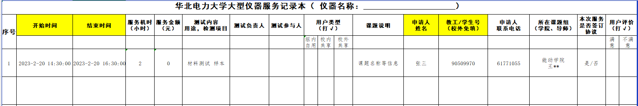
- 大型仪器设备的运行机时应及时记录，记录应完整、准确，包括实验前准备时间、实验过程时间和实验后处理时间。
大型仪器设备共享
1.所有大型仪器设备在满足自用的基础上，均应按照《华北电力大学仪器设备开放共享管理办法》（华电校实验〔2022〕1 号）的规定面向校内外用户开放共享，提升使用效益。
2.大型仪器设备开放共享须制订收费标准，参考市场至少三家同类仪器的收费，经学校收费管理小组评审通过后方可收费，收费统一由学校账户管理，按照学校
财务有关规定进行使用分配。
3.大型仪器设备预约、上机均通过学校大型仪器设备共享系统进行，仪器设备使用缴费需按照缴费流程进行。

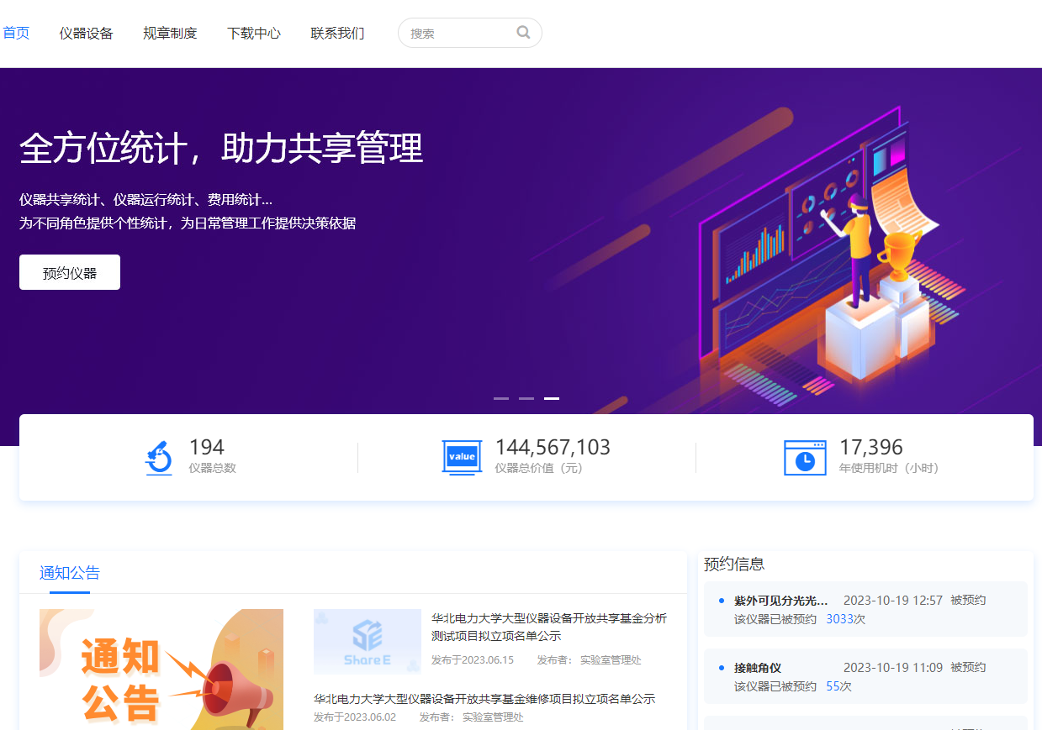华北电力大学仪器设备共享管理系统
（网址：http://share.ncepu.edu.cn/）
4.仪器设备接入学校大型仪器设备共享系统后，仪器设备管理员需要接入开展相应的仪器信息配置、收费标准设置和预约规定等。
5.设备负责人和管理员应按国家和学校相关规定做好大型仪器设备运行数据报送，参加国家和学校关于大型仪器设备使用绩效考核，报送数据以大型仪器设备服务记录本和大型仪器设备共享管理系统记录为准，运行时间包括：必要的开机准备时间、测试时间和必要的后处理时间。
6.实验室应建立大型仪器设备用户培训制度，定期开展操作培训，确保用户熟悉大型仪器设备操作流程、安全规定、注意事项等，规范仪器操作。
大型仪器设备维修维护
1.用户开机操作之前应检查仪器是否有损坏，接通电源后，检查是否运转正常，发现问题及时报告管理员处理。
2.定期开展仪器设备故障排查，保持仪器清洁，仪器放置要 远离强酸、强碱等腐蚀性物品，远离水源、火源、气源等不安全因素。
3.管理员应根据仪器设备保养、维护要求，及时或定期进行干燥处理，给仪器设备充电，做好仪器设备校验等，确保仪器正常运转。
4.大型仪器设备维护保养记录填写应完整、准确， 内容如下表所示。
大型仪器设备维修维护保养记录示例
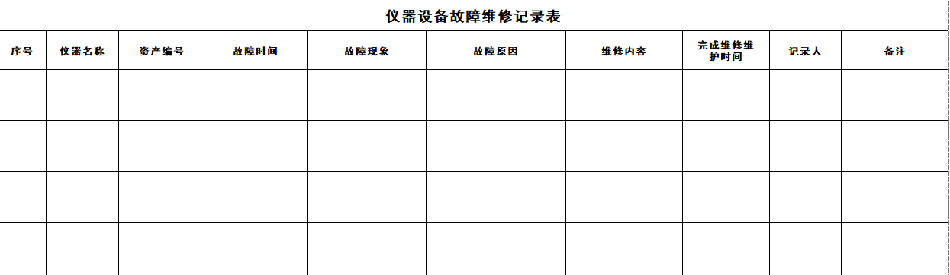
常见问题
1、大型仪器设备为什么要开放共享？
答：根据《国务院关于国家重大科研基础设施和大型科研仪器向社会开放的意见》（国发〔2014〕70 号）和《教育部办公厅关于加强高等学校科研基础设施和科研仪器开放共享的指导意见》（教技厅〔2015〕4 号）的要求，符合条件的仪器设备都需要面向社会对外开放共享。

2、如何界定大型仪器设备？
答：除涉密仪器设备外，纳入学校资产管理，用于教学、科研、社会服务以及实践实训等仪器设备，原值在40万以上的均属于大型仪器范畴。

3、什么条件的仪器设备可以申请不参加仪器共享考核？
答：符合以下条件的仪器可以申请不参与仪器共享的考核：
（1）计算机及网络设备，包含超算系统、高性能计算、云计算、交换机、工作站等。
（2）软件及模拟系统，包含数据分析软件或仿真系统等。
（3）教学医疗设备，包含所有在功能中单独标注为教学使用的设备，以及公共卫生系统的医疗专用设备。
（4）辅助设备，主要是指科研活动涉及的各类辅助性设备。
辅助设备根据其功能具体分为 3 类。 一是模式生物培养设备，主要实现模式生物培养，包括细菌、细胞、斑马鱼、植物培养设备、各种发酵罐等。二是特殊条件保障设备，主要为科研活动提供所需要的特殊条件，包括低温、强磁场、高真空、磁屏蔽、高压等。 三是常规条件保障设备，主要为科研活动提供常规保障，包括样品存储、气体系统、各类工作台、水泵、变压器、机械臂等。
（5）不直接应用于科研的设备。
以下 5 种情况下的科研仪器可以不纳入开放共享考核：
（1）老旧仪器
老旧仪器是指已经超过最低报废年限（参照财政部《政府会计准则第 3 号—固定资产》财会[2017]4 号），或者虽未超过年限但其主要功能和技术指标已经不能满足科研需求的大型科研仪器。
（2）在线监测仪器
在线监测仪器是指大量存在于气象、地震、水利、环保等部门和单位中，常年执行固定、连续监测任务的大气成分监测仪、雨滴谱仪等科研仪器。
（3）不具备独立功能的配件
仪器配件是指在大型科研仪器购买和使用过程中增添或组装的辅助配套且无法单独使用的仪器设备。
（4）处于调试状态的仪器
此类仪器专指尚未完成验收或因搬迁等原因尚处于调试状态的仪器。此类仪器不进入开放目录，不纳入中央级高校和科研院所科研设施与仪器开放共享评价考核范围。
（5）有特殊管理规定的仪器
少数科研仪器由于特殊的管理规定而不适宜向社会开放共享。此类仪器不进入开放目录，不纳入中央级高校和科研院所科研设施与仪器开放共享评价考核范围。

4、国家科技基础条件平台对大型仪器设备的考核指标都有哪些？
答：考核指标分为一级指标和二级指标，具体如下表：
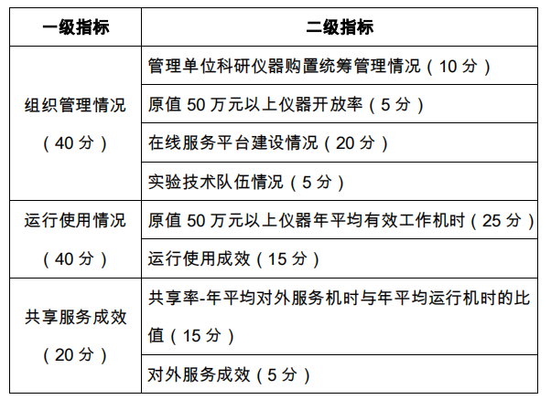

5、国家科技基础条件平台中心每年的考核时间是什么时候？
答：每年6-7月。
大型仪器设备开放共享相关流程介绍
仪器设备开放共享定价评审流程
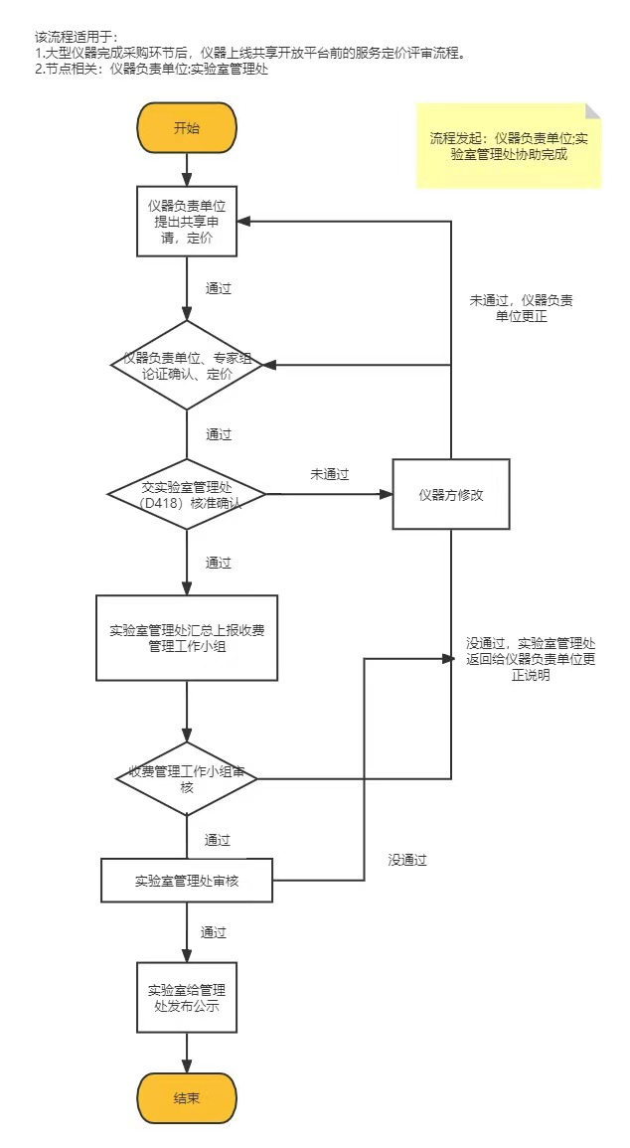
定价评审表下载：仪器设备共享管理平台首页选择“下载中心”
域名：http://share.ncepu.edu.cn/
联系方式：实验室管理处 主楼D418，蔺老师，010-61771055

常见问题：
1、仪器设备的开放服务收费定价流程是什么？
答：仪器设备开放服务收费标准确定流程如下：
（一）二级单位负责进行开放共享服务成本核算，并在充分调研同类仪器设备收费标准的基础上提出收费建议标准。
仪器设备开放共享服务收费标准按照以下成本要素进行核算：
1.校内服务：水电费、材料消耗费、维修保养费、技术服务（检测和分析）及人员工时费、管理费；
2.社会服务：国家税费、设备折旧费、实验室占用费、水电费、材料消耗费、维修保养费、技术服务（检测和分析）及人员工时费、管理费。
（二）二级单位组织用户专家组就收费标准进行论证确认，报实验室管理处审核。
（三）实验室管理处提请华北电力大学收费管理工作小组核准后方可公布执行。收费标准应当根据成本变动情况及时进行调整。

2、仪器设备定价评审对评审专家有什么要求吗？
答：评审专家是副教授及以上。

3、仪器设备无法查询到3家同类仪器的参考定价，如何处理？
答：在表单参考定价下的“备注”处填写原因。

4、完成定价评审的纸质版送交到哪个部门？
答：请认真完整填写完成《仪器设备定价评审表》，组织完成定价评审会后，将签字后的评审表送交实验室管理处主D418。

仪器设备上线共享申请流程
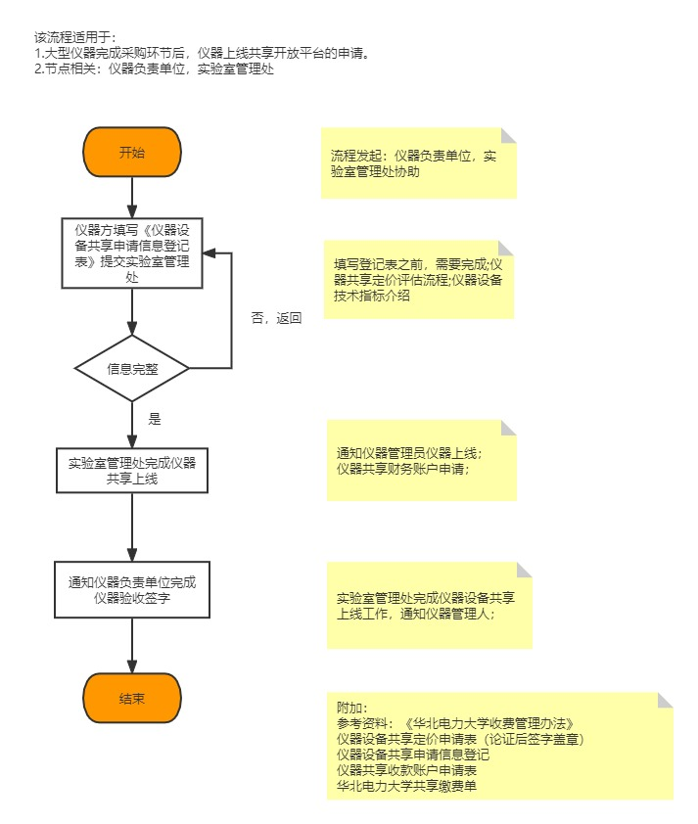
申请信息登记表下载：仪器设备共享管理平台首页选择“下载中心”
域名：http://share.ncepu.edu.cn/
联系方式：实验室管理处 主楼D418，蔺老师，010-61771055

常见问题：
1、仪器信息登记表中的字段都需要填写吗？
答：不可空缺。请参考给出的填写样例，完整填写。
2、仪器共享平台的访问地址是什么？
答：华北电力大学仪器设备开放共享平台域名：http://share.ncepu.edu.cn/，对于校内用户支持统一身份认证单点登录。
3、仪器共享平台都有哪些登录方式？
答：可以通过以下三种方式进行登录使用：
（1）移动端： 登陆华北电力大学企业微信，在实验室管理处栏目下进入业务办理，选择仪器预约。
（2）PC端登陆网址：http://share.ncepu.edu.cn/
（3）登录实验室管理处网站https://lab.ncepu.edu.cn/，点击仪器设备共享管理平台。
4、首次登录后为什么仍然无法使用仪器共享平台？
答：校内/校外用户首次登录需要注册，校内用户由导师负责审核，如注册后仍无法登录，请联系您的导师（注册时必须填写导师）；校外用户由校级管理员负责审核，通常会在四小时内完成审批确认。
注意：首次登录注册必须在网页端完成。校内用户必须准确填写导师信息。
5、用户预约后成功使用完成仪器后，为什么服务记录中看不到服务数据？
答：仪器设备电源控制器未安装，服务记录当前只能通过人工的方式，从“预约记录”模块的“登记”功能，手工确认，服务记录完成统计。或者直接从服务记录功能处选择“导入”，进行手动的模板导入。或新增具体某一条使用记录。

仪器设备收费账户申请流程

1、请仪器设备所在实验室或课题组填写《仪器设备专用账户申请表》提出开户申请。
2、申请表需所在二级单位分管领导同意后，提交实验室管理处审核。
3、实验室管理处提交财务处确认通过后开设仪器设备收费专用账户。
4、申请完成后实验室管理处通知申请人。

仪器设备收费账户申请表下载：仪器设备共享管理平台首页选择“下载中心”
域名：http://share.ncepu.edu.cn/
联系方式：实验室管理处 主楼D418，蔺老师，010-61771055

常见问题：
1、仪器设备开放共享的收入如何管理？
答：开放共享服务收入执行“收支两条线”，纳入学校财务统一管理，相关部门审计与监督。
2、仪器设备开放共享收入如何使用？
答：仪器设备开放共享服务收取费用主要用于补偿仪器设备运行维护、功能拓展和更新升级，技术管理人员学习培训以及支付必要劳务费用等。
3、仪器设备开放共享收入的使用规范是什么？
答：仪器设备开放共享服务收入的 70%由财务处划拨至其仪器设备收费专用账户中，其中最高不超过 35%用于实验室、课题组劳务酬金，其余作为实验室、课题组发展基金。

仪器设备共享收费缴费流程

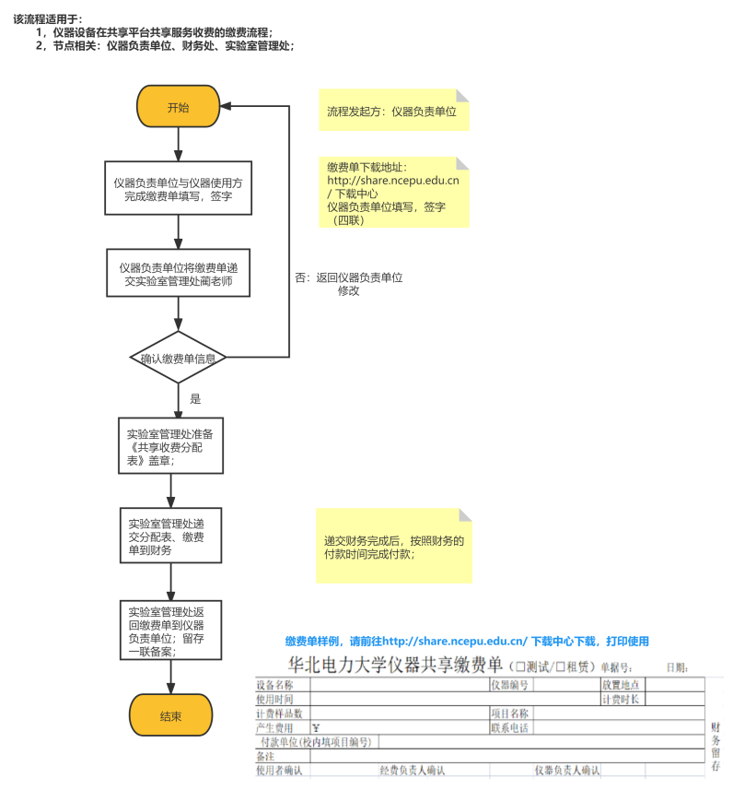

仪器设备缴费单下载：仪器设备共享管理平台首页选择“下载中心”
域名：http://share.ncepu.edu.cn/
联系方式：实验室管理处 主楼D418，蔺老师，010-61771055

常见问题：
1、缴费单填写完成收入的到账时间要多久？
答：仪器设备管理员填写完成缴费单后上报实验室管理处审核，确认通过后加盖共享缴费审核专用章，由实验室管理处到财务处办理缴费手续。

2、关于收入到账时间
答：每月月中实验室管理处将审核完成的缴费单集中上交财务处，财务处审核通过后完成转账，预计15个工作日左右，如长时间未收到转账，请联系实验室管理处61771055.

大型仪器设备开放共享基金申请使用流程

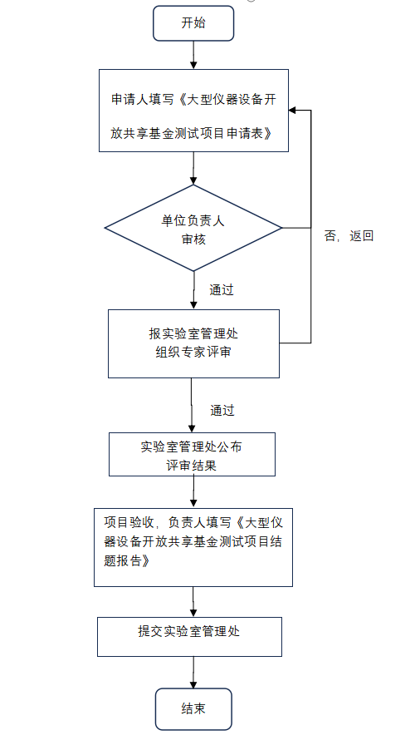

附件1：《大型仪器设备开放共享基金测试项目申请表》
附件2：《大型仪器设备开放共享基金测试项目结题报告》
下载地址：仪器设备共享管理平台首页选择“下载中心”
域名：http://share.ncepu.edu.cn/
联系方式：实验室管理处 主楼D418，刘老师，010-61772331

常见问题：
1、大型仪器设备开放共享基金的申请范围是什么？用途？
答：测试基金作为校内纳入“华北电力大学仪器设备共享管理平台”的大型仪器设备的测试费用，承担了课题研究任务的教师、科研人员、实验技术人员以及需要完成论文、课题研究或进行科技活动、创新训练的学生等均可申请。原则上要求申请人有自筹配套。
使用所在课题组的仪器不能申请，学生申请共享基金时需有指导老师出具推荐意见。
2、测试基金的申请要求？
答：该基金通过课题申请、专家评审等程序，择优资助有研究价值的课题。每个申请人可提交不超过2份申请书，每份申请只能使用1台仪器设备。每年4月份集中受理一次，其余时间视具体情况而定。
3、测试基金的执行要求是如何规定的？
答：获批项目应按序时进度执行预算，执行进度不好的，学校将进行调拨。项目在2023年11月15日前完成执行，未执行完的经费年底收回，项目执行情况将作为下一年度项目申报的重要参考。

大型仪器设备开放共享维修项目基金申请使用流程

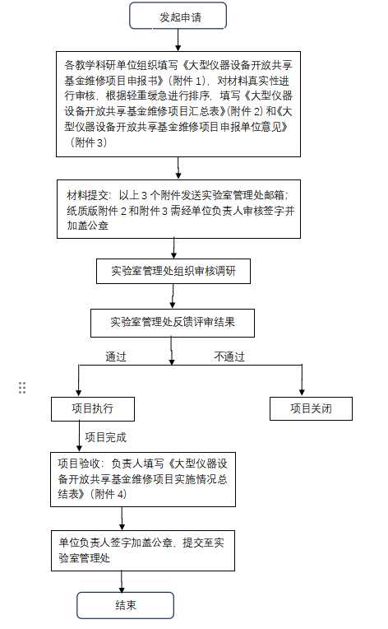

相关附件：
附件1：大型仪器设备开放共享基金维修项目申报书
附件2：大型仪器设备开放共享基金维修项目汇总表
附件3：大型仪器设备开放共享基金维修项目申报单位意见
附件4：大型仪器设备开放共享基金维修项目实施情况总结表
下载地址：仪器设备共享管理平台首页选择“下载中心”
域名：http://share.ncepu.edu.cn/
联系方式：实验室管理处 主楼D418，刘老师，010-61772331

常见问题：
1、大型仪器设备开放共享基金维修项目的申请范围和用途是什么？
答：项目经费主要用于大型仪器设备维修，凡纳入“华北电力大学仪器设备开放共享管理平台”统一管理、资产单价40万元以上的大型仪器设备均可申报。
（一）优先支持以下项目：
1.近三年大型仪器设备使用达标或开放共享成效显著的维修项目；
2.共享用户迫切需要支持的维修项目；
3.提供配套资金的维修项目。
（二）不予支持的项目：
近三年大型仪器设备使用不达标的维修项目。
2、维修项目的申报时间是什么时候？
答：请关注通知，申报前实验室管理处会发通知。另外学校也会根据维修需求定期组织。
3、关于维修项目经费的执行要求是如何规定的？
答：执行进度：获批项目应按序时进度执行预算，执行进度不好的，学校将进行调拨。项目在规定时间前完成执行，未执行完的经费年底收回，项目执行情况将作为下一年度项目申报的重要参考。
项目验收：填写《大型仪器设备开放共享基金维修项目实施情况总结表》，组织两名以上具有高级职称的专家现场验收，原则上，验收专家应与申报书中的设备故障鉴定专家一致，总结表经单位负责人审核签字并加盖公章后提交至实验室管理处。
规范使用：维修项目经费不得挪用，并接受学校审计监督，对于维修项目中弄虚作假、虚报冒领、收取回扣、索贿受贿等行为严肃查处。

仪器设备管理人/负责人变更流程

大型仪器设备负责人和管理人如有变更，请新负责人（管理人）填写《华北电力大学大型仪器设备负责人（管理人）变更申请》，同时与原负责人（管理人）共同签字，经部门主要负责人签字后，加盖单位公章，提交实验室管理处。

仪器设备负责人（管理人）变更申请表下载：仪器设备共享管理平台首页选择“下载中心”
域名：http://share.ncepu.edu.cn/
联系方式：实验室管理处 主楼D418，蔺老师，010-61771055

常见问题：
1、仪器设备管理人的工作职责是什么？
仪器设备管理人是负责大型仪器档案管理、仪器操作、维修维护、上报数据等日常工作的校内老师。

2、仪器设备负责人的工作职责是什么？
仪器设备负责人是负责大型仪器设备的使用效率和开放共享成效等结果负责的校内老师。

3、仪器设备对管理人和责任人的配置要求是什么？
每台大型仪器设备至少配有1名仪器设备管理人和仪器负责人，专人专管，仪器设备管理人和仪器负责人，可以是同一人。

4、如何查询仪器设备的管理人和责任人？
登录仪器设备共享管理平台域名 http://share.ncepu.edu.cn/ ，仪器设备功能模块，进行查看。

大型仪器设备档案管理
大型仪器设备验收后就仪器设备的档案管理应建立专管专用的领用归还管理制度，仪器设备档案和仪器设备都属于资产的一部分，不得损坏，丢失。
仪器设备在流转、报废的时候仪器设备的档案需要随仪器，不可缺失。

常见问题：
1、仪器设备档案的保存期限是多久？
答：仪器设备档案需要永久保存，直至报废，不得丢失。
2、仪器设备档案都包括什么？
答：仪器设备档案包括：
- 仪器设备使用说明书，技术参数文档等仪器自带的电子文档和纸质材料；
- 仪器设备使用运行过程中形成的各种资料，仪器设备运行服务记录；仪器设备维修维护记录；仪器设备培训记录；
3、仪器设备档案如何管理保存？
答： 仪器设备档案属于仪器设备资产的组成部分，由仪器设备负责人保存管理。

- 仪器设备交接处置
仪器设备交接流程

驳回
驳回
申请人在资产管理信息系统我的交接中提交申请

不通过
现领用人确认
本单位内交接
是

通过
否
所在单位资产管理员审批
原单位负责人审批
不通过
不通过
通过
通过
不通过
现领用人确认
完成交接
通过
现单位负责人审批
不通过

通过
完成交接

资产管理信息系统域名：zcgl.ncepu.edu.cn:9000
联系方式：资产管理处 主楼D410，杜老师，010-61771741

常见问题：
1、什么情况下，需要仪器设备交接？
答：领用人在工作变动、离职、退休等情况下，需要在资产管理信息系统中做设备交接。

2、仪器设备如何交接？
答：（1）使用人登录资产管理信息系统，在我的交接页面提交交接申请。
（2）设备在本单位内部交接，需要现领用人确认——所在单位资产管理员审批。
（3）设备跨单位交接，需要原单位负责人审批——现领用人确认——现单位负责人审批。

- 仪器设备报废处置

仪器设备报废流程

使用人登录资产管理信息系统提交处置申请

审批流程：
1.部门负责人审批；
2.鉴定小组意见（至少5名专家确认）。
部门负责人审批
否
单价≥10万元

是
不通过
资产处审批
驳回申请
在报废申请单中审批
通过
不通过
资产处回收确认
驳回申请
资产处审批
通过
资产处销账
资产处销账
资产处回收确认

资产管理信息系统域名：zcgl.ncepu.edu.cn:9000
联系方式：资产管理处 主楼D410，杜老师，010-61771741

常见问题：
1、哪些仪器设备可以报废处置？
答：（1）闲置设备。（2）因技术原因并经过科学论证，确需报废、淘汰的设备。（3）因学校体制变动等原因发生的产权或使用权转移的设备。（4）盘亏、毁损及盗失等非正常损失的设备。（5）已超过使用年限无法使用的设备。（6）依照国家有关规定需要进行设备处置的其他情形。

2、因报废、报损、转出（含出售以及对外捐赠、置换）等处置的仪器设备如何办理销账手续？应注意什么？
答：设备的处置包括：报废、报损、转出（含出售以及对外捐赠、置换）等， 按照以下程序办理报批手续：
（1） 领用人在资产管理信息系统中提交处置业务申请；
（2） 单位资产管理员查验待处置设备实物，报单位资产分管领导网上审批；
（4） 资产管理处报校领导审核同意后，并按教育部国资管理相关规定报备报批；
（5） 资产管理处按批示意见处置报废设备，处置完成后，在资产管理信息系统销账。

3、仪器设备如何报废？
答：（1）使用人登录资产管理信息系统，在我的处置页面提交处置申请。
（2）处置设备单价小于10万元，需要部门负责人审批——资产处审批——资产处组织竞价回收并网上确认——资产处销账。
（3）处置设备单价大于10万元，需要在报废申请单中审批。审批流程：a.部门负责人审批。b.鉴定小组意见（至少5名专家）。

注意事项：
（1） 使用时间超过最低使用年限的设备，确认已无使用价值或存在不可修复的安全隐患的，方可申请报废；其中，对单价大于10万元的设备报废审查的技术鉴定应由 5 名（含）以上专家组成专家组进行。
（2） 仪器设备因特殊原因需提前报废，应由使用单位提交书面报告说明理由， 向资产管理处申请并经学校决策会议审批。
（3） 仪器设备报废鉴定小组填写的鉴定意见必须要具体详细如实填写，必须把无使用价值、无维修价值的原因写具体写细致，比如哪些核心部件损坏了，哪些技术指标无法达到要求，务必描述清楚。不能仅写“已损坏，性能落后，同意报废”之类含糊笼统的结论。
（4） 各单位要高度重视“废物旧物再利用”，对于不再适合常规科研教学需要的拟报废设备，要进行遴选甄别，挑选出具有校史院史研究或纪念价值（文物）、具有教学演示价值（陈列品）的设备予以主动妥善保存和再利用（如办完设备报废审批程序后作为文物或陈列物等转交校史馆或教学实验室等）。

- 仪器设备退库处置
仪器设备退库流程
驳回
申请人在资产管理信息系统我的退库中提交申请

不通过
所在单位资产管理员审批

通过
不通过
单位负责人审批

通过
不通过
校级资产管理员审批

通过

完成设备退库

资产管理信息系统域名：zcgl.ncepu.edu.cn:9000
联系方式：资产管理处 主楼D410，杜老师，010-61771741

常见问题：
1、什么情况下，需要仪器设备退库处置？
答：已报增建账设备由于质量缺陷等原因必需退货时，需在资产管理信息系统中办理退库。

2、仪器设备如何退库？
答：申请人在资产管理信息系统我的退库中提交退库申请——所在单位资产管理员审批——单位负责人审批——校级资产管理员审批。

